C语言程序设计与实践
第一学期笔记整理

整理者： 李铭萱
目录
C 语言核心知识点拓展补充 2
前言： 2
一、变量 2
1. 定义与命名规则 2
2. 变量的赋值与使用 2
二、表达式与运算符优先级 2
1. 核心优先级（从高到低） 2
2. 复合赋值运算符 3
3. 三目运算符（条件运算符） 3
三、条件语句 3
1. if-else 语句 3
2. switch 语句 4
关键说明 4
四、循环语句 4
1. for 循环 4
2. while 循环 5
3. do-while 循环 5
五、输入输出（重点解决取地址问题） 6
1. 占位符对应表 6
2. 为什么有的要取地址&，有的不要？ 6
3. 输入输出的易错点 6
六、数组 7
1. 一维数组 7
2. 字符串（字符数组） 7
3. 二维数组 7
七、排序算法（函数版实现） 8
1. 冒泡排序（相邻比较，大值后移） 8
2. 选择排序（找最小值，放到前面） 9
八、函数 10
1. 函数的定义与调用 10
2. 局部变量与全局变量 10
3. 局部静态变量（static） 10
4. 递归函数 10
九、指针（核心难点，地址的本质） 11
1. 指针的基本使用 11
2. 指针与数组的关系 11
3. 指针的核心应用：交换两个变量 11
十、结构体 12
1. 结构体的定义与初始化 12
2. 结构体的输入与输出 12
十一、Arduino 相关（拓展） 13

C 语言核心知识点拓展补充

前言：
这份内容基于上课的笔记，逐模块补充语法细节、易错点和实际用法，
重点解决输入输出取地址、数组越界、函数作用域等问题，方便复习记忆。

概念与拓展

一、变量

1. 定义与命名规则
- 定义格式：数据类型 变量名; 例：int age; double score; char ch;
- 命名规则
  - 只能由字母、数字、下划线组成，且不能以数字开头。
  - 区分大小写：age 和 Age 是两个不同变量。
  - 不能用 C 语言关键字（如 int if for 等）作为变量名。
  - 你的笔记里 9_abc 是非法命名（数字开头），F_78_acbdd 是合法命名。
- 变量的字节长度（32 位系统）
数据类型 | 字节数 | 取值范围（示例）
char | 1 | -128 ~ 127
int | 4 | -2¹⁰ ~ 2¹⁰-1
float | 4 | 单精度浮点数
double | 8 | 双精度浮点数（精度更高）

2. 变量的赋值与使用
- 变量必须先定义，后使用；未赋值的局部变量是随机值，不能直接使用。

二、表达式与运算符优先级

1. 核心优先级（从高到低）
顺序是：()> 逻辑非!>算术运算 > 关系运算 > 逻辑运算（除！）>三相运算>赋值运算
- 最高级：()（括号强制改变优先级）
- 算术运算：基础：* / % + -（先乘除取余，后加减）
- 关系运算：> >= < <= == !=（优先级先比较大小，后判断相等）
- 逻辑运算：!（逻辑非，单目运算，优先级极高）> &&（逻辑与）> ||（逻辑或）
- 赋值运算：+= -= *= /= %= 等（优先级最低）
示例分析：1+3 < 4+2 && 1+7 < 4+2
先算算术运算：4 < 6 && 8 < 6
再算关系运算：1 && 0（关系成立为 1，不成立为 0）
最后算逻辑与：0（结果为假）
难一点的：
int a = 2, b = 3, c = 0;
c = !(a + b) > (a % b) && (a += 1) ? (a || b--) : (a *= 2); //&&前为0的话后面就不执行了
C = 0 > 2 && (a += 1) ? (a || b--) : (a *= 2);
C = 0 ? 2 :4;
C = 4；A = 4; B = 3

2. 复合赋值运算符
- 格式：变量 运算符= 表达式，等价于 变量 = 变量 运算符 表达式
- 示例：
  - x += 5 → x = x + 5
  - x %= 3 → x = x % 3（取余运算，结果符号与被除数一致）

3. 三目运算符（条件运算符）
- 格式：条件 ? 表达式1 : 表达式2
- 规则：条件为真，执行表达式 1；条件为假，执行表达式 2。
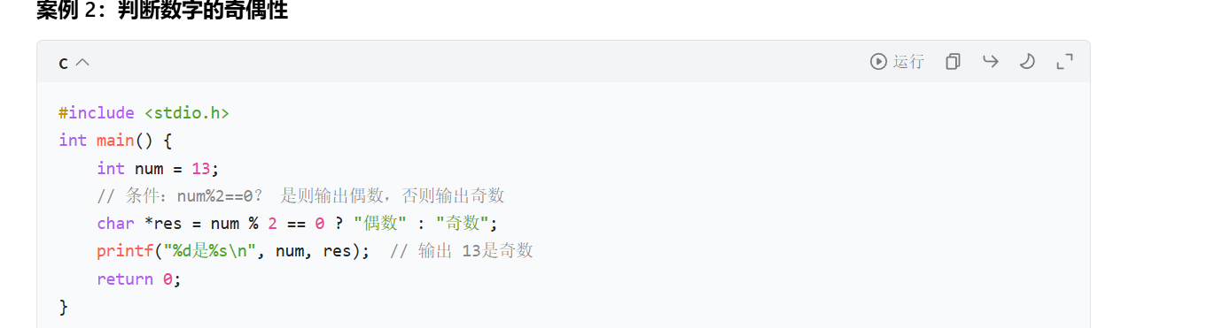
- 注意：三目运算符可以嵌套，但可读性差，尽量少用。

三、条件语句

1. if-else 语句
- 格式
if(条件表达式){ // 条件为真执行这里，表达式必须是布尔值（0假/非0真）
语句块;}
else if(条件表达式2){
语句块2;}
else{
语句块3; // 所有条件都不满足时执行}

- 易错点：如果{}省略，if只控制紧跟的第一条语句，容易出错。
- 示例代码：
if(1>0)
printf("A");
printf("B"); // 这个语句不受if控制，一定会执行

2. switch 语句
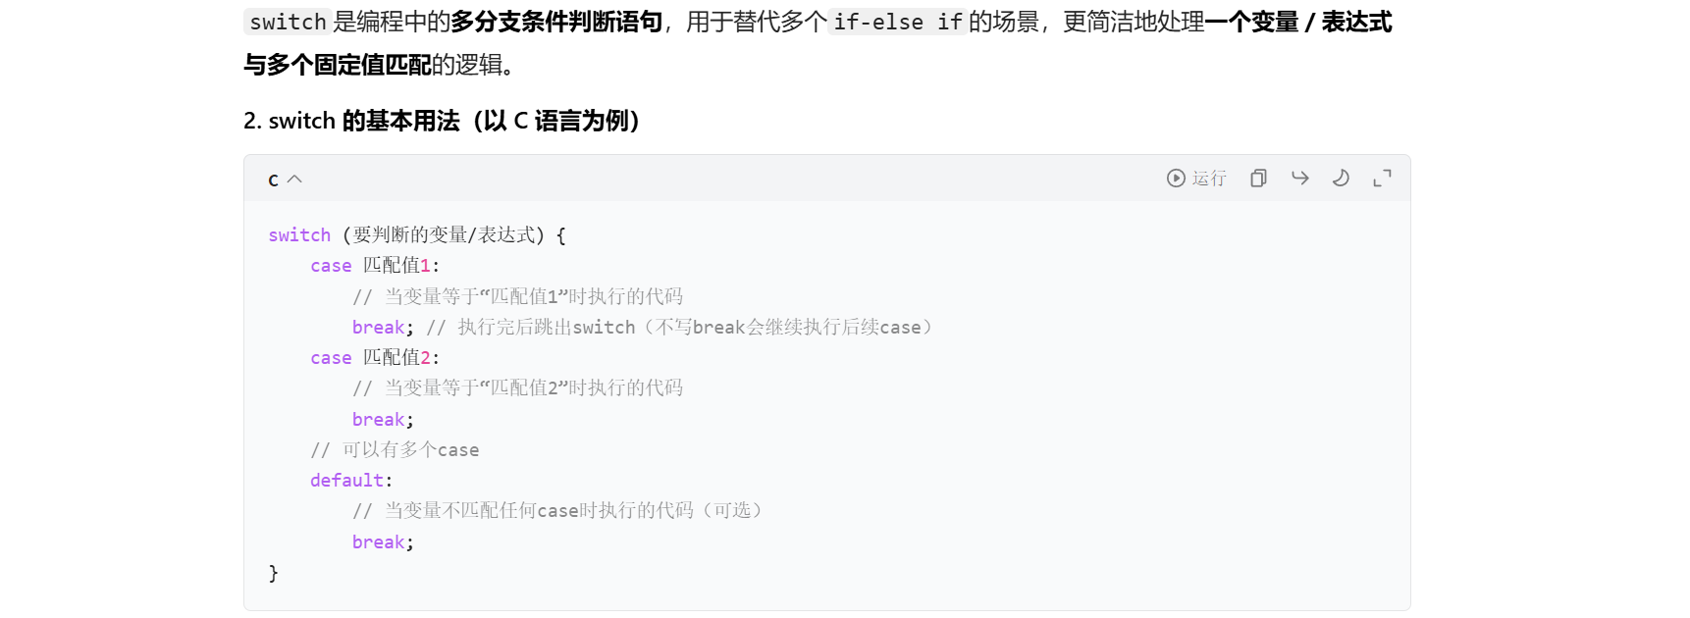

关键说明
要判断的变量/表达式：通常是整数、字符（本质是 ASCII 码整数）类型（不能是浮点数、字符串）；
case：后跟要匹配的固定值，每个case对应一个分支，（执行多行内容连着写就行不需要括号）；
break：用于终止当前分支，避免 “贯穿” 到后续case（若不写break，会继续执行下一个case的代码）；
default：可选分支，当所有case都不匹配时执行（不写也会跳出去）。

四、循环语句

1. for 循环
- 格式：for(初始化表达式; 条件表达式; 更新表达式)
{ 循环体 }
- 执行顺序：初始化 → 判断条件 → 执行循环体 → 更新表达式 → 再次判断条件（直到条件为假）
示例分析
int y = 10;for(int i = 0; i < 10; i++,y++){} // i和y每次循环都自增1
循环体内错误分析：int x; // 局部变量，每次循环都会重新定义，未赋值是随机值
x+=i; // 错误！x未初始化，不能直接参与运算
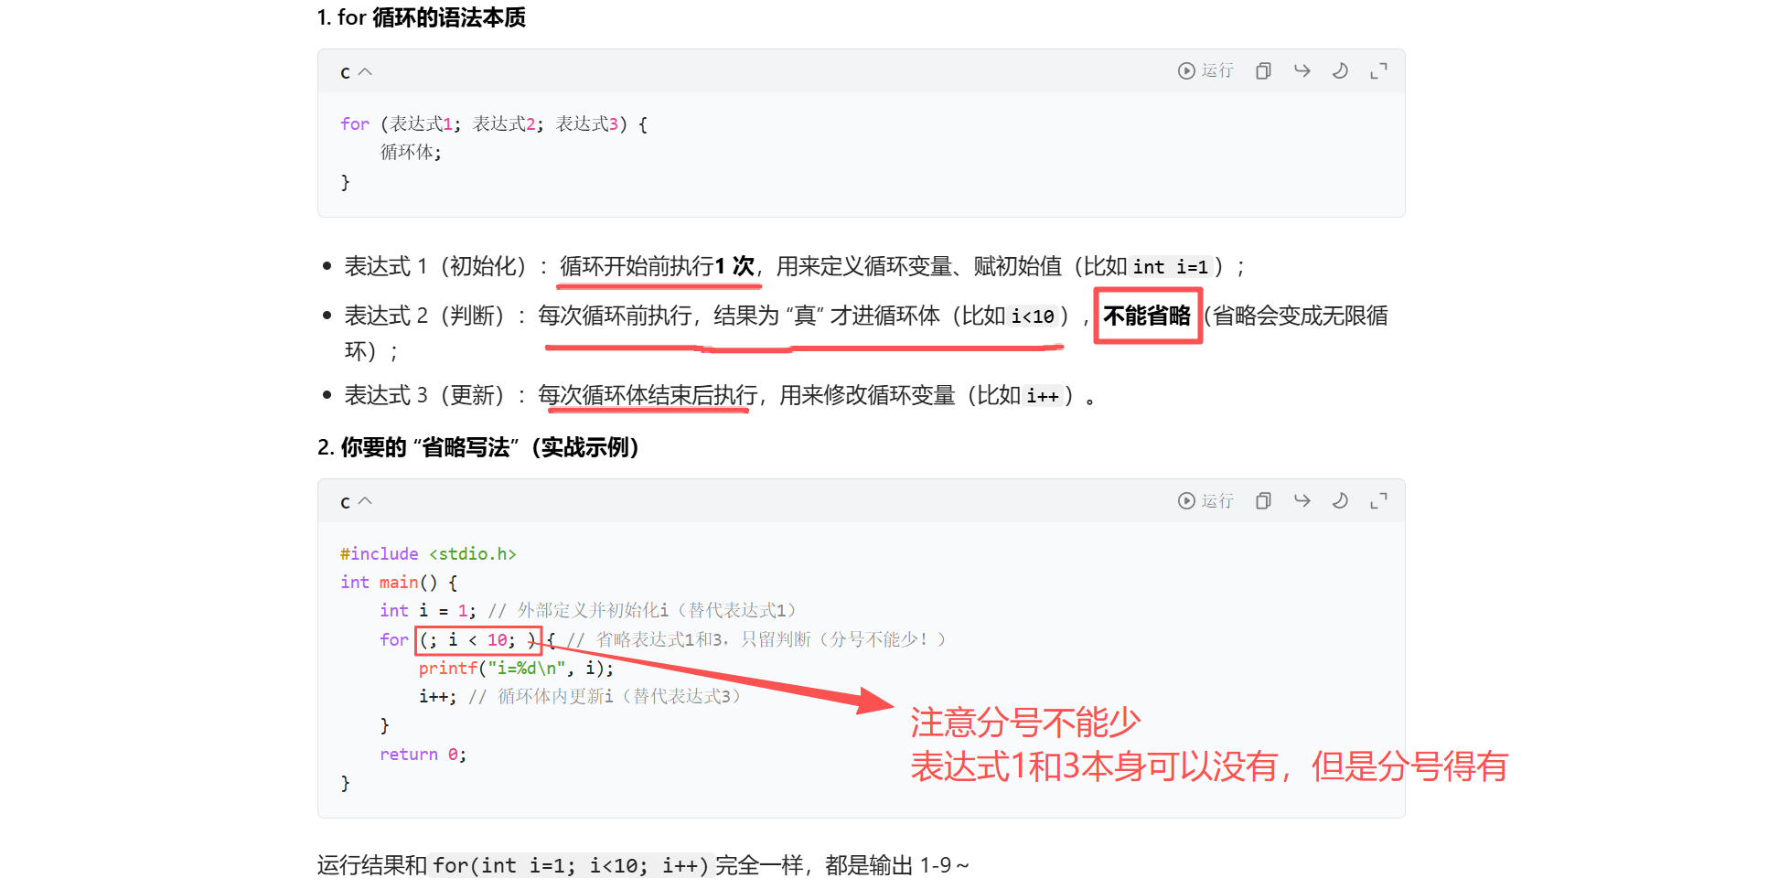
- 注意：for 循环的初始化表达式可以定义变量，作用域仅限循环体内部。

2. while 循环
- 格式
初始化表达式;
while(条件表达式){
循环体;
更新表达式; // 必须写，否则会无限循环}
举例：
int i = 0; // 初始化i
while(i < 10){
printf("%d", i);
i++; // 更新i，避免死循环}
注意：while和for可以相互进行转化：
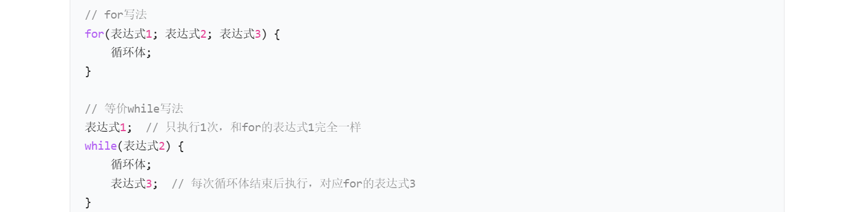

3. do-while 循环
- 格式
初始化表达式;
do{
循环体;
更新表达式;} while(条件表达式); // 分号不能少

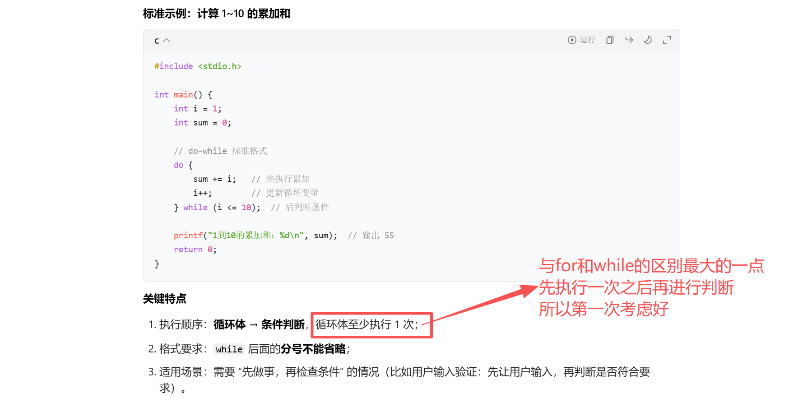
注意：就算条件不成立也会执行一次
- 特点：先执行一次循环体，再判断条件，至少执行一次。
- 适用场景：需要先执行后判断的情况（如菜单程序）。

五、输入输出（重点解决取地址问题）
核心原则：scanf 是 “写数据”，需要变量地址；
printf 是 “读数据”，需要变量值或字符串首地址

1. 占位符对应表
数据类型 | scanf 占位符 | printf 占位符 | 备注
int | %d | %d
char | %c | %c | 输入时要注意空格 / 回车干扰
float | %f | %f %.2f | 保留 2 位小数用%.2f
double | %lf | %lf %f %.2lf | scanf 必须用%lf，printf 可用%f
字符串（char[]） | %s | %s | 自动忽略空格 / 回车，遇到空格停止

2. 为什么有的要取地址&，有的不要？
情况 1：普通变量（int/double/char 等）必须加&
普通变量名只是一个 “名字”，不代表内存地址。scanf需要知道把数据存到哪个内存位置，所以用&取地址。
情况 2：字符串（字符数组char[]）不能加&
字符数组的数组名本身就是首元素的地址，是一个地址常量，不需要额外取地址。
总结：只有字符串和指针的输入不需要加&取地址

3. 输入输出的易错点
- 用%c输入字符时，会读取上一个输入的回车 / 空格，解决方法：在%c前加空格，例：scanf(" %c", &ch);。
- printf的%.2lf表示保留 2 位小数，会自动四舍五入。
- 备注：在输入的””中的格式区分：
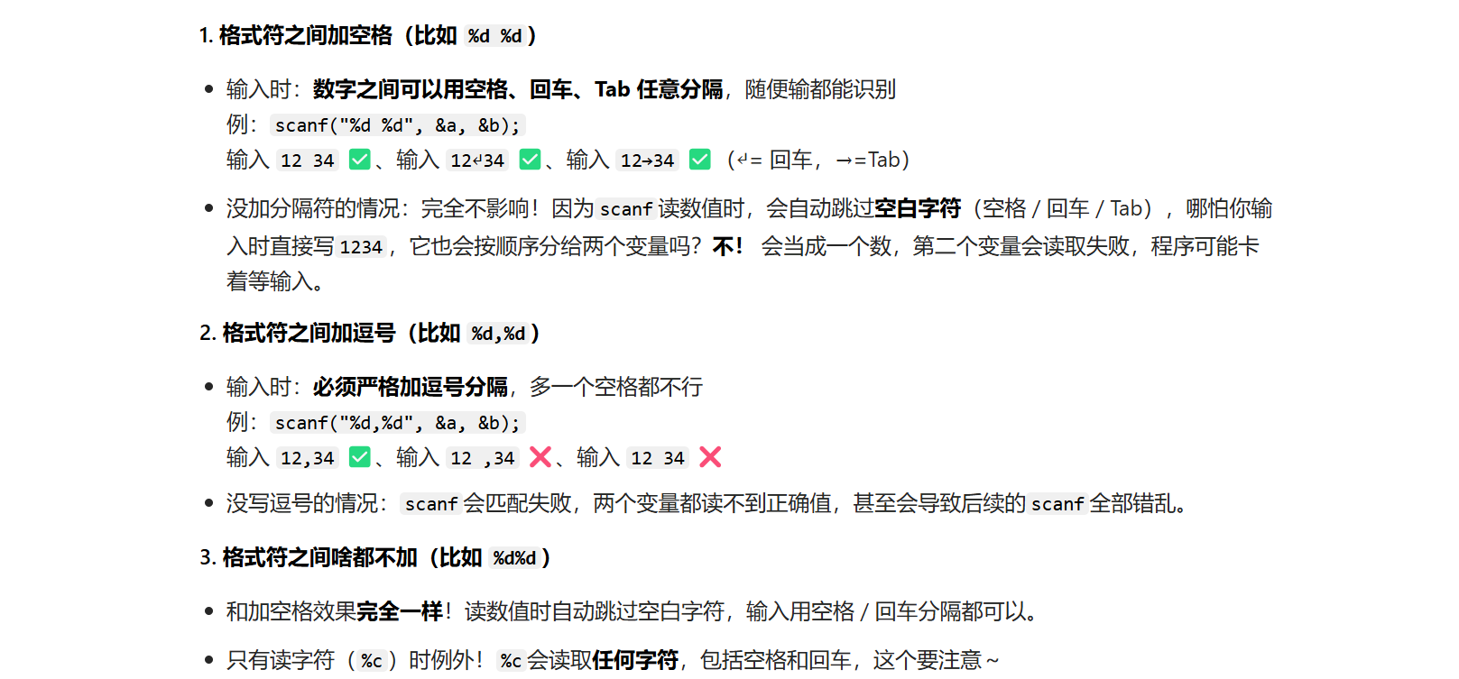

六、数组

1. 一维数组
- 定义格式：数据类型 数组名[长度]; 例：int a[4];（长度必须是常量，不能是变量）
- 初始化规则
  - 完全初始化：int a[4] = {1,2,3,4};（元素个数≤长度）
  - 部分初始化：int a[4] = {1,2};（未初始化的元素默认为 0）
  - 省略长度：int a[] = {1,2,3,4};（长度由元素个数决定，这里长度是 4）
- 数组的核心特性
  - 数组下标从0开始，长度为n的数组，下标范围是0 ~ n-1。
  - 两个数组不能直接赋值，例：int a[4], b[4]; a = b; 错误！必须用循环逐个赋值。

2. 字符串（字符数组）
- 字符串的本质：以'\0'（空字符，ASCII 码为 0）结尾的字符数组。
- 初始化区别
char arr1[] = "abcde"; // 自动在末尾加'\0'，数组长度为6（a b c d e \0）
char arr2[] = {'a','b','c','d','e'}; // 没有'\0'，不是字符串，是普通字符数组
- strlen与sizeof的区别
  - strlen(arr1) → 计算有效字符长度，结果为 5（不包含'\0'）。
    - 只对字符串生效
  - sizeof(arr1) → 计算数组总字节数，结果为 6（包含'\0'）。
    - 对所有的数据类型都生效
注意：是字节数不是元素数，但是因为char类型只占一个字节所以是有多少个字符就占几个字节。

3. 二维数组
- 定义格式：数据类型 数组名[行长度][列长度]; 例：int a[4][4];
- 初始化格式：可以按行初始化，大括号嵌套，例：
int a[4][4] = {{1,2,3},{1,2,3,4},{1,2,3,4},{1,2,3,4}};// 第一行3个元素，其余元素默认为0
- 遍历与输出：必须用双重循环，外层循环控制行，内层控制列。//加printf("\n");为了换行，让输出按行显示。
- 矩阵转置（拓展）：将行和列互换，核心是a[i][j]和a[j][i]交换（注意避免重复交换）。

七、排序算法（函数版实现）
排序的核心是数组元素的比较与交换，推荐写成函数，方便复用。以下是两种基础排序的函数实现：

1. 冒泡排序（相邻比较，大值后移）
void bubble_sort(int arr[], int len){ // arr是数组首地址，len是数组长度
for(int i = 0; i < len-1; i++){
int flag = 1; // 标记是否已有序
for(int j = 0; j < len-1-i; j++){
if(arr[j] > arr[j+1]){
// 交换元素
int temp = arr[j];
arr[j] = arr[j+1];
arr[j+1] = temp;
flag = 0;
}
}
if(flag == 1) break; // 已有序，提前退出
}}
/*思考：1.flag是为了看看现在数组是否有序，那么在不考虑执行效率的情况下，flag是否有意义？
同样的在经历过i圈循环后在 for(int j = 0; j < len-1-i; j++)中的-i是否有必要？
答案：

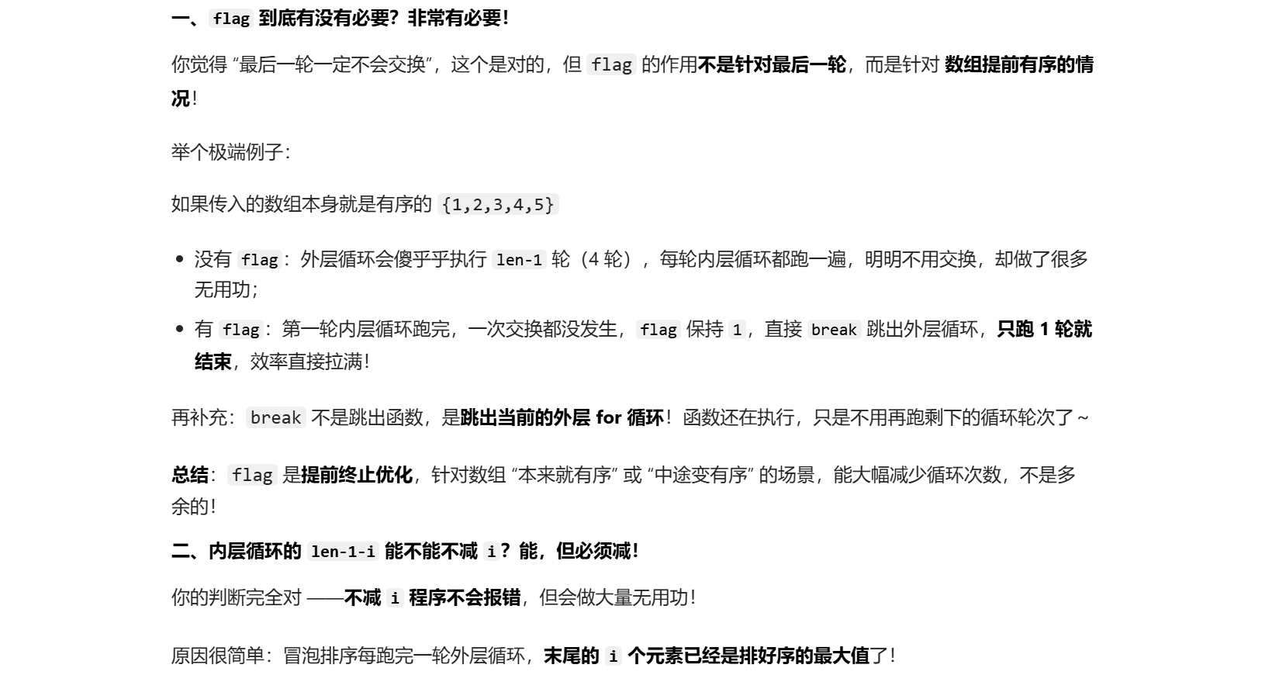

2. 选择排序（找最小值，放到前面）
void selection_sort(int arr[], int len){
for(int i = 0; i < len-1; i++){
int min_idx = i; // 最小值下标
for(int j = i+1; j < len; j++){
if(arr[j] < arr[min_idx]){
min_idx = j;
}
}
// 交换最小值和当前位置
int temp = arr[i];
arr[i] = arr[min_idx];
arr[min_idx] = temp;
}}

思考与分析：
冒泡和选择的核心一致：外循环每轮确定一个最值的最终位置。两者的核心区别在于 “找最值” 的直接方式：
冒泡排序：相邻元素两两比较 + 即时交换，让最值“挪” 到目标位置，核心是直接操作数值；
选择排序：遍历区间找到最值的下标，全程不交换数值，等确定最值下标后，只做一次最后总的交换，全程只操作下标

八、函数

1. 函数的定义与调用
- 定义格式
返回值类型 函数名(参数列表){
函数体;
return 返回值; // 只有无返回值（void）可省略return
}
- 核心规则：函数必须先定义后调用，如果定义在main函数之后，需要先声明。
- 示例：
// 函数声明
int add(int a, int b);
int main(){
int sum = add(3,5); // 函数调用
return 0;}// 函数定义int add(int a, int b){
return a + b;}
思考：为什么main函数作为主函数一般在引用的时候是int main但是最后也可以不加return 0？
答案：C 语言标准里有个特殊规定：main 函数是程序的入口，如果你没写 return 0;，编译器会自动在函数末尾补全 return 0;。但是注意只有main有这种待遇

2. 局部变量与全局变量
变量类型 | 定义位置 | 作用域 | 生存期 | 初始值
局部变量 | 函数 / 语句块内 | 仅限定义的块内 | 函数调用时创建，结束时销毁 | 随机值
全局变量 | 函数外 | 整个程序 | 程序运行期间一直存在 | 默认为 0
- 注意：局部变量和全局变量同名时，局部变量优先。

3. 局部静态变量（static）
- 格式：static 数据类型 变量名 = 初始值;
- 特性：作用域是局部的，生存期是全局的。第一次初始化后，下次调用函数时不会重新初始化，保留上次的值。
作用域局部 ==> 无法在不调用函数的情况下带出变量值
生存期全局 ==> 可以在随时调用的时候使用上次保留的值

4. 递归函数
- 核心思想：函数自己调用自己，必须有递归出口（否则无限递归）。
阶乘示例

int factorial(int n){
if(n == 1) return 1; // 递归出口
return factorial(n-1) * n; // 递归调用}

- 适用场景：阶乘、斐波那契数列、二叉树遍历等，缺点是递归深度太大时容易栈溢出。

九、指针（核心难点，地址的本质）
指针的本质是存储内存地址的变量，格式：数据类型 *指针变量名;

指针的基本使用
示例：
int x = 10;int *p = &x; // p是指针变量，存储x的地址（&x是x的地址）
// 下面是指针的两种操作：
printf("%d", *p);
// *p是"解引用"，访问p指向的变量值 → 输出10
printf("%p", p);
// 输出p存储的地址（十六进制），变量对应的地址
- p++的含义：指针自增，偏移量等于指向的数据类型的字节数。
  - int *p → p++ 偏移 4 字节（int 占 4 字节）
  - double *p → p++ 偏移 8 字节（double 占 8 字节）

2. 指针与数组的关系
数组名是常量指针，等价于&数组名[0]，因此指针可以遍历数组：
示例：
int a[10] = {1,2,3};
int *p = a;
// p指向数组首元素a[0]
for(int i = 0; i < 10; i++){
*(p+i) = 100; // 等价于a[i] = 100，遍历数组并赋值
}

3. 指针的核心应用：交换两个变量
普通函数无法交换两个变量的值，因为函数参数是值传递（传递的是副本）；必须用指针（地址传递）：

// 错误写法（值传递）
void swap_error(int a, int b){
int temp = a;
a = b;
b = temp; // 交换的是副本，主函数的a和b不变}

// 正确写法（指针传递）
void swap(int *a, int *b){
int temp = *a;
*a = *b;
*b = temp; // 解引用，直接修改原变量的值}
// 调用int x = 1, y = 2;swap(&x, &y);
// 传地址，x和y的值会交换

十、结构体
结构体用于封装不同类型的数据，比如学生信息（姓名、年龄、体重）。

1. 结构体的定义与初始化
// 定义结构体类型struct student {
char name[20]; // 姓名（字符数组）
int age; // 年龄
double weight; // 体重};
// 定义并初始化结构体变量struct student s = {"zhangsan", 18, 55.5};
// 定义结构体数组struct student arr[10]; // 存储10个学生的信息

2. 结构体的输入与输出
- //输入：字符串name不用加&，普通变量age weight要加&。
int i = 0;
scanf("%s %d %lf", arr[i].name, &arr[i].age, &arr[i].weight);
- //输出：直接用成员访问符.访问成员。
printf("姓名：%s 年龄：%d 体重：%.2lf\n", arr[i].name, arr[i].age, arr[i].weight);

十一、Arduino 相关（拓展）
你的笔记里的 Arduino 代码是基础的 LED 控制，补充完整：
已生成代码
c
void setup() {
// 初始化
for(int i = 3; i <= 13; i++){
pinMode(i, OUTPUT);//可细化为上拉下拉或浮空
}}

void loop() {
// 点亮LED（设HIGH是高电平，具体情况看接法）
for(int i = 3; i <= 13; i++){
digitalWrite(i, HIGH);
}
delay(1000); // 延时1秒（10000ms）
// 熄灭所有LED
for(int i = 3; i <= 13; i++){
digitalWrite(i, LOW);
}
delay(1000);}

